Projet 6 : Analyse fonctionnelle

08/06/2018

Rôles :
Matthieu CARTERON : Chef de projet, planification
Julien LIGUORI : Construction de la BBD
Antoine CASENOVE : Modélisation des données
Nacim MOUSSAOUI : Interprétation des requêtes SQL

Ce document traite de l'analyse fonctionnelle du besoin et du produit associé au projet.
L'analyse fonctionnelle interne n'est constituée que du résumé des choix techniques associés au projet :

AF Externe - Cahier des charges fonctionnelles :
L'analyse fonctionnelle externe permet d'écrire le cahier des charges représentant les fonctions :
Fonction du système |  | Critères | Niveau | Flexibilité
FP 1 | Vendre des armes. | - Prix de vente | - 15 obelos | - ± 5 obelos
FP 2 | Permettre d'enregistrer/consulter les ventes et les produits fabriqués. | - Nb max. d'enr.  - Temps à agir. | - 2 000 000  - 1 s | - ± 1000  - ± 0.1 s
FP 3 | Permettre d'enregistrer/consulter les commandes. | - Nb max. d'enr.  - Temps à agir. | - 2 000 000  - 1 s | - ± 1000  - ± 0.1 s
FP 4 | Permettre de consulter le stock. | - Taille max. stock  - Temps à consulter | - 10¹⁰⁰  - 3 s | - ± 10¹²  - ± 0.5 s
FC 1 | Respecter la réglementation en vigueur | - Respect strict | - Total | Aucune

AF Externe - Diagramme APTE :
La recherche du besoin s'exprime sous la forme d'un diagramme APTE :
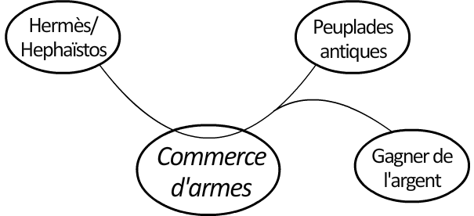

AF Externe - Diagramme des inter-acteurs :
L'étude de l'environnement du système s'exprime sous la forme d'un diagramme des inter-acteurs :
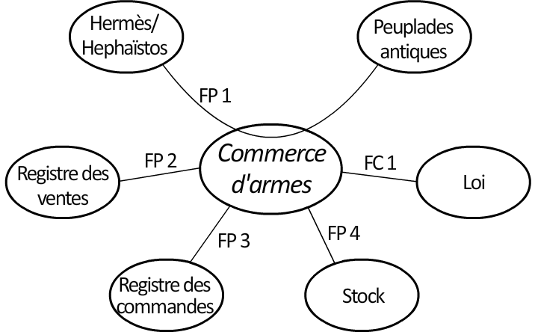

AF Interne – Résumé des choix techniques :
- Méthode de création de S.I. : Méthode Merise
Pour son efficacité, sa simplicité et dû au fait qu'elle était maîtrisée par toute notre équipe.
- SGBDR utilisée : MySQL (branche MariaDB 10.31.1)
Pour sa gratuité, sa simplicité et sa puissance.
La base a été intégrée à un réseau local pour que toute notre équipe puisse y accéder !
- Moteur de base de donnée : InnoDB
Pour ses fonctionnalités telles que les transactions.
- Logiciel de traitement de tables : OpenOffice Calc 4.1.5
Pour sa gratuité, sa compatibilité et sa puissance.
- Création du diaporama : Adobe Flash CS6
Pour le grand nombre de fonctionnalités offertes.
- Mise en commun des ressources : GitHub
Lien :
https://github.com/RubisetCie/Projet-Modelisation

